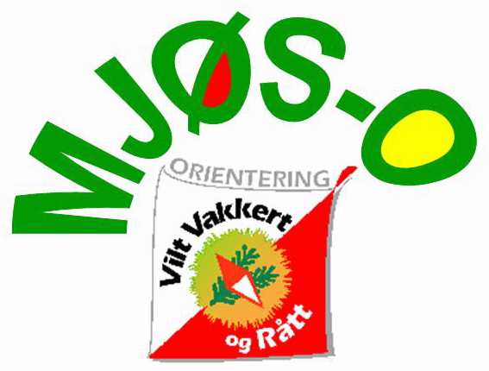INVITERER TIL UNGDOMSSAMLING

Med VILLE, VAKRE OG RÅ AKTIVITETER
I MOELV, LØRDAG 3.-SØNDAG 4. SEPTEMBER

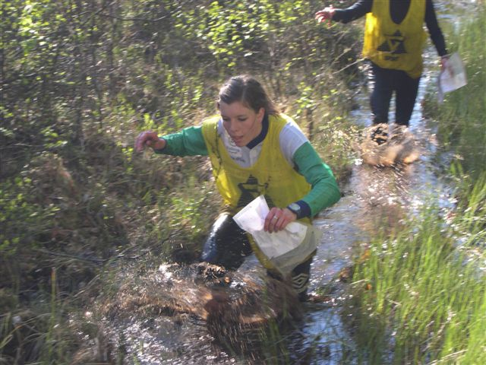

De ti Mjøs-O klubbene inviterer ungdom fra Østlandet i aldersgruppen 13-20 til samling i Moelv fra lørdag 3. september klokken 11.00 til søndag 4. september.

Programmet lørdag:
11.00 | Ankomst og registrering
11.30 | Micr-o
13.00-15.00 | Lunsj og hvile
15.00 | O-idrettens mangekamp, i grupper. Eksempler på aktiviteter: bushing, bekking (se bildet)
Ettermiddag og kveld | Middag og felles aktiviteter i tillegg til:  Bading i Mjøsa, ballspill, sosiale aktiviteter, etc

Overnatting på Ringsaker vg skole, avd Moelv. Klasserom. Ta med sovepose og underlag, evnt telt som kan slåes opp utenfor.

Programmet søndag:
Fra klokken 08.00 | Frokost
11.00 Første start | Finalen ARIES-cupen, kortdistanse
Etter løpet | Hjemreise

ARIES-cupen består av fem forskjellige løp for unge opp til 20 år. Det kjempes om gule ledertrøyer, spurttrøyer, sprinttrøyer, klatretrøyer og utfortrøyer. I finalen skal det kåres sammenlagtvinnere som får trøyene til odel og eie. Hvis det blir mange deltakere som ikke tidligere har vært med på cupen vil vi vurdere en egen startordning for disse. Finaleløpet er KORTDISTANSE(se innbydelsen).
Påmelding til ARIES-cupen skjer online på www.mjoso.tk

Veibeskrivelse: Moelv sentrum, mulig å komme med tog og buss fra både nord og sør. Hvis man kommer med bil sørfra inn i Moelv sentrum, ta til venstre før jernbanebrua og så til venstre igjen. Da er du der, det blir merket fra jernbanebrua.

Påmelding:
Klubbvis påmelding til Mjøs-O ved:
Margrete Ruud Skjeseth, epost margrete@bryggerhuset.no
Eller telefon 62583424/99520597
Påmeldingsfrist: 15. august

Pris pr person: kr 200,- faktureres klubbene i etterkant, alle måltider er inkludert. Ta med sovepose, liggeunderlag, o-treningstøy til flere økter, badetøy, toalettsaker, tørre klær og regntøy, brikke og kompass. Ta gjerne med ball og utstyr aktiviteter dere ønsker å drive med lørdag kveld.

Informasjon om Mjøs-O OG ARIES-cupen:
www.mjoso.tk

VELKOMMEN TIL MJØS-O UNGDOMSSAMLING!

